Welkom bij Word

5 tips om gemakkelijker te werken

Live lay-out en uitlijningshulpmiddelen gebruiken
Klik op de onderstaande afbeelding en sleep deze over de pagina. Bij afbeeldingen met tekstterugloop beweegt de tekst rond de afbeelding waardoor u een livevoorbeeld van de nieuwe lay-out krijgt. Probeer de afbeelding uit te lijnen met de bovenkant van de alinea zodat u kunt zien hoe de uitlijningshulpmiddelen u kunnen helpen de afbeelding op de pagina te plaatsen. Klik op de knop Indelingsopties naast de afbeelding om de interactie tussen de afbeelding en de tekst te wijzigen. Ga voor meer informatie naar office.com
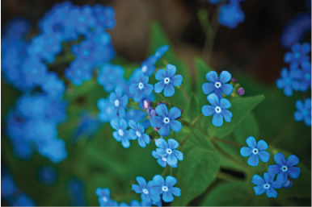

Samenwerken in de weergave Eenvoudige markeringen
De nieuwe weergave Eenvoudige markeringen geeft uw document net en eenvoudig weer, maar u ziet wel nog de markeringen waar wijzigingen en opmerkingen zijn aangebracht. Klik op de verticale balk aan de linkerkant van de tekst om wijzigingen weer te geven. Of klik op het opmerkingenpictogram aan de rechterkant om opmerkingen over deze tekst te bekijken.
Ga voor meer informatie naar office.com

Onlinefoto's en -video's invoegen
U kunt onlinevideo's aan uw Word-documenten toevoegen en ze afspelen. Voeg foto's van onlinefotoservices toe zonder dat u ze eerst op uw computer moet opslaan. Klik op Invoegen > Onlinevideo om een video aan dit document toe te voegen.

Lezen met plezier
Gebruik de nieuwe leesmodus om te lezen zonder te worden afgeleid. Klik op Beeld > Leesmodus om te kijken hoe dit eruitziet. In de leesmodus kunt u dubbelklikken op een afbeelding om deze van dichterbij te bekijken. Klik buiten de afbeelding om terug te gaan naar de leesmodus.

PDF-inhoud bewerken in Word
Open PDF-bestanden en bewerk de inhoud ervan in Word. Bewerk alinea's, lijsten en tabellen op dezelfde manier als in normale Word-documenten. Maak de inhoud op, zodat deze er mooi uitziet.
Download dit handige PDF-bestand van de Office-site om het uit te proberen in Word of kies een PDF-bestand op uw computer. Klik in Word op Bestand > Openen en navigeer naar het PDF-bestand. Klik op Openen om de inhoud te bewerken of lees het bestand gemakkelijker in de nieuwe leesmodus.

Klaar om aan de slag te gaan?
We hopen dat u met plezier werkt in Word 2013!
Met vriendelijke groet,
Het Word-team

Meer informatie
Lees verder. Er zijn nog veel meer nieuwe functies en manieren om te werken in Office. Raadpleeg de pagina Aan de slag met Word 2013 online om aan de slag te gaan.

